INTRODUCCION AL CRACKING CON OLLYDBG PARTE 29

Creo que con lo que hemos visto sobre Visual Basic ya hemos completado lo básico, los que quieren profundizar en el tema pueden leer estos tutes de crackslatinos que completaran sus conocimientos y no valdría la pena repetirlos aquí pues están muy bien hechos.

http://www.ricnar456.dyndns.org/CRACKING/NUEVO%20CURSO/TEORIAS/TEORIAS%20POR%20TEMA/VISUAL%20BASIC/

user y pass: hola

En el cual encontraran muy buenos tutes de Visual Basic como los de COCO, los míos de los INVENCIBLES de La Calavera que son bastante difíciles y es una buena practica, los de ARAPUMK de los puntos mágicos de Visual Basic y muchos grandes tutes mas que creo innecesario volver a repetir en esta introducción pues ya fueron escritos y no descubriríamos nada nuevo, con esto les dejo el camino abierto a la lectura y profundización sobre el tema, y pasaremos al tema siguiente que es el P-CODE.

Los programas de VISUAL BASIC pueden ser de dos tipos, los NATIVE que son los que vimos hasta ahora y los P-CODE (PSEUDO CODIGO) que son los que veremos brevemente para introducirlos en el tema.

La diferencia principal radica en que los programas en NATIVE code, ejecutan líneas de código en la sección code del programa, mientras que los que son en P-CODE, si los abrimos con el OLLYDBG modificado para OEPs y VB y le ponemos un BPM ON ACCESS en la sección CODE, veremos que corren y que nunca para en la sección code en EJECUCION, salvo cuando ingresa a alguna api, y aun así es evidente que no tiene código ejecutable en dicha sección.

El desensamblado de un programa en P-CODE no sirve pues al no poseer código que se ejecute, no podemos interpretar nada.
Como ejemplo sencillo, les digo por ejemplo que siempre se ejecuta la dll de Visual y esta va leyendo valores s de la sección code que le dicen lo que debe hacer, por ejemplo si lee un

1e hará un Salto incondicional.

El 1e significara un salto condicional, y en la misma dll de visual Basic se ejecutara el mismo, o sea que los valores que va leyendo de la sección code le van indicando a la dll de Visual que debe hacer, aun sin ejecutar código en la sección code, solo leyendo valores de ella.

Ahora como somos guapos, agarraremos el cuchillo para luchar y acometeremos una tarea titánica que nadie ha hecho aun, tracear e interpretar un crackme en PCODE todo en OLLYDBG, opcode por opcode, jeje.

Veremos primero un crackme en el cual debemos hallar el serial, llamado clave1, y que se lo robamos al amigo JB DUC que tiene muy buenas teorías sobre el tema.

Por supuesto la mayoría del cracking en PCODE se realiza usando el excelente programa WKT debugger, el que quiere ver teorías con el mismo, puede ver las del mismo JB DUC o en el nuevo curso de crackslatinos también hay grandes teorías sobre P-CODE, aquí usaremos OLLYDBG y del EXDEC nos ayudaremos para ver los nombres de los OPCODES ya que la lista no es suministrada por nuestro amigo BILL GATES je.

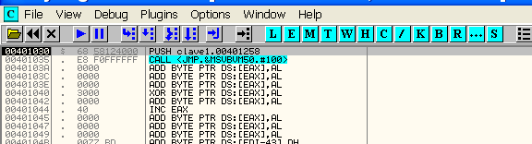

Allí abrimos el crackme en un OLLYDBG común sin parchear y con los plugins para ocultarlo, como vimos en las partes anteriores.

A simple vista parece igual que un NATIVE inclusive el método del 4c se aplica y nos lleva a donde están las forms de la misma forma que en los natives (buena idea para quitar nags en P-CODE también, es usar el método del 4c cuando funcione)

Ahora que podemos ver de diferente:

Si vamos bajando desde el entry point no vemos líneas de código

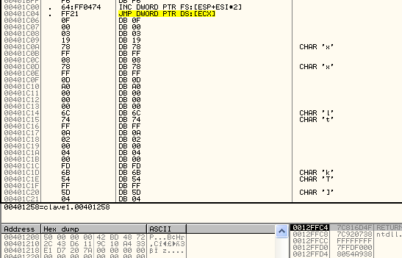

Solo basura de ese estilo y que si la forzamos a analizar también da cosas sin sentido, recordemos que en un Visual Basic native si bajamos desde el entry point vemos algo así.

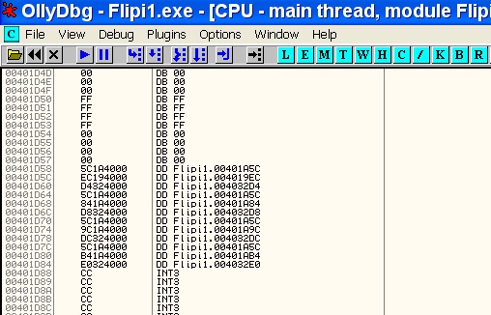

Basura parecida pero si continuamos bajando

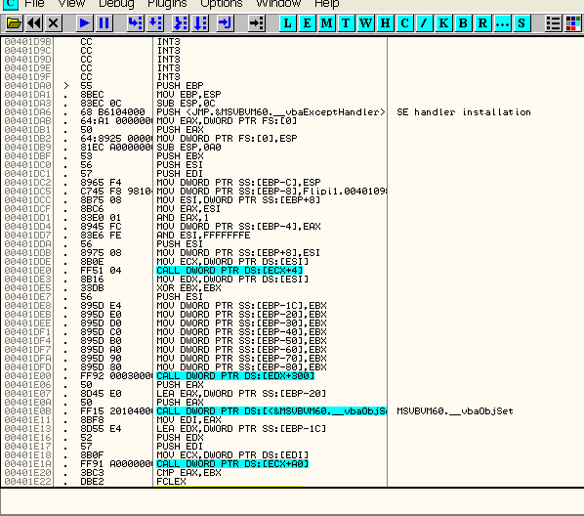

Encontramos código y es bastante largo continua hasta casi el fin de la sección todo puro código ejecutable, en cambio en el P-CODE salvo alguna línea suelta que de casualidad por la cercanía de bytes, OLLYDBG interpreta como alguna instrucción, es pura basura.

Volvamos al crackme de PCODE

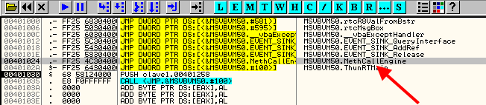

Otra característica es la api esa MethCallEngine la cual encontramos en los crackmes hechos en P-CODE, así que el primer paso, identificar si el programa es P-CODE o no, ya sabemos como hacerlo, tanto sea mirando si hay código ejecutable en la sección CODE o por la api que acabamos de mencionar.

Lo primero que se nos ocurre hacer es ver si hallamos STRINGS

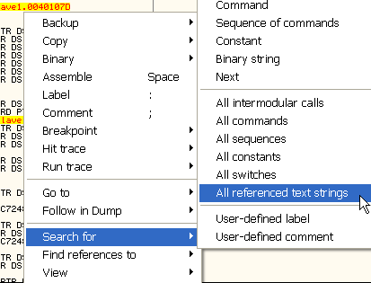

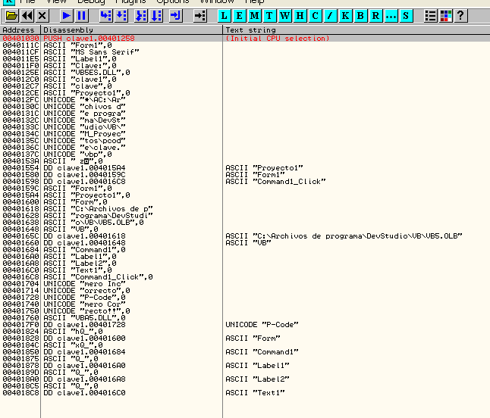

No ayuda mucho eso en este caso, aunque en algún otro podría ayudar.

Bueno pongamos un BP tanto en el JMP de la api MethCallEngine como en la misma api directamente, por si es llamada sin usar el JMP en forma directa.

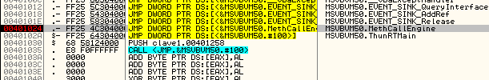

Buscamos arriba del Entry Point y encontramos rápidamente el JMP a la api MethCallEngine, y situándonos encima y haciendo click derecho FOLLOW vamos a la misma, donde también ponemos un BP.

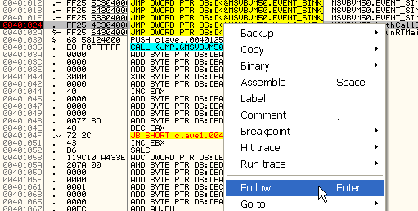

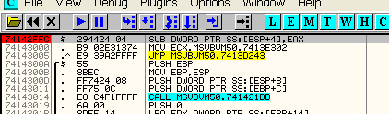

Ahora damos RUN.

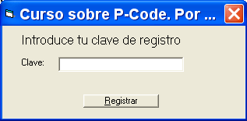

Vemos que aparece la ventana para ingresar el serial falso antes de parar en la api, lo cual es lógico porque la creación de las ventanas y todo esto lo realiza en la misma forma que en VB nativo, la misma dll de visual sin ejecutar código del programa, al leer las forms que vemos con el método 4c.

Ahora ingresamos el serial falso.

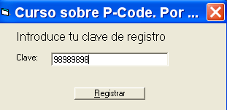

Y apretamos REGISTRAR

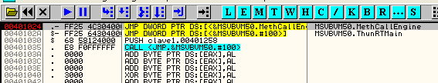

Para en el JMP que iniciara la parte verdadera de P-CODE.

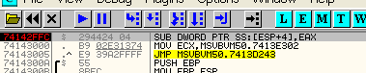

Allí entra a la api veamos que va haciendo

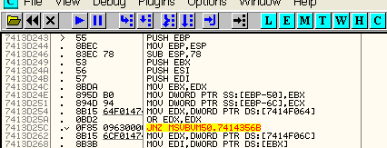

Allí comienza

Ahora si abrimos el mismo crackme con el exdec que es un desensamblador de PCODE para ayudarnos, vemos que nos muestra esto.

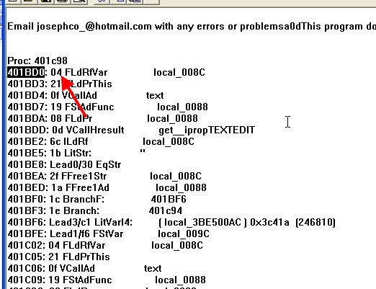

O sea el primer byte que lee es un 04 y esta en la posición 401BD0 ese seria el primer byte leído, eso debe ocurrir no muy lejos de aquí, así que pongamos un BPM ON ACCESS en dicho byte.

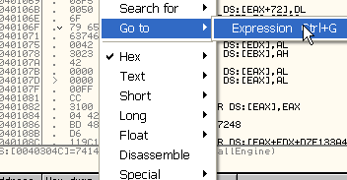

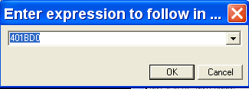

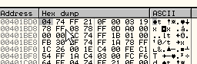

Ese serial el primer byte que leería, cuando para, estaríamos en el inicio, de cualquier forma podemos llegar a el sin el EXDEC, una vez que para en el BP de la api MethCallEngine, ponemos un BPM ON ACCESS en la sección code.

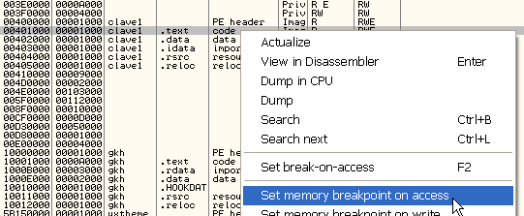

Y damos RUN vemos que para varias veces

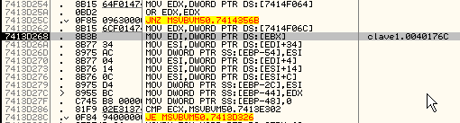

Pero la única que lee del contenido de ESI que apunta al byte susodicho, la hallaremos enseguida, luego de unas cuantas veces que pare.( en mi maquina conté 10 exactas)

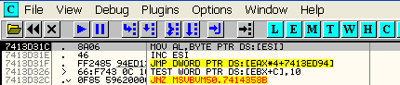

La primera vez que para y lee un byte de [ESI] y lo mueve a AL es donde comienza a leer el primer opcode de P-CODE, de esa forma podemos encontrar el primer byte sin siquiera usar el EXDEC.

Como vemos los siguientes opcodes que muestra el exdec están a continuación del anterior.

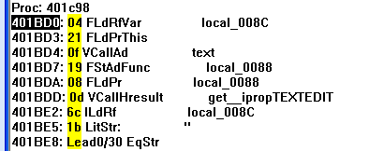

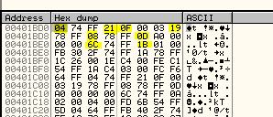

Como ven están en orden, aunque tengan en medio, los parámetros que necesita cada opcode para ejecutarse.

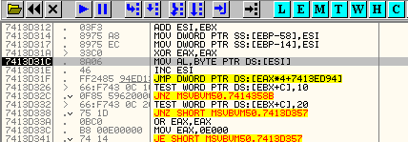

Como vimos allí lee el primer byte

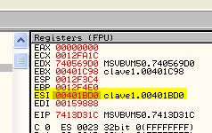

Lo que vemos es que ESI apunta al byte actual que se esta ejecutando, pero ya en la línea siguiente antes de hacer ninguna operación lo incrementa en 1, para leer los parámetros del opcode.

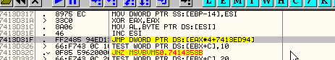

Luego llega siempre a un JMP indirecto que nos lleva a las líneas que ejecutaran el OPCODE, en este caso 04 como vimos en el EXDEC.

401BD0: 04 FLdRfVar local_008C

Veremos que hace este opcode tan misterioso entramos en el.

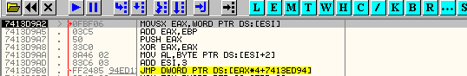

Allí vemos la ejecución del OPCODE 04 FLdRfVar, son unas pocas líneas de código, nada para asustarse jeje y siempre vemos que termina con un XOR EAX,EAX y a leer el siguiente opcode.

Lo primero que hace es cargar los parámetros del OPCODE que son los dos bytes siguientes al mismo.

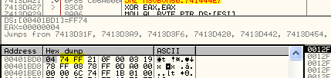

Bueno los pasa a EAX y como es un MOVSX y el valor FF74 es negativo los completa con FFs como vimos en la parte de assembler, sigamos traceando.

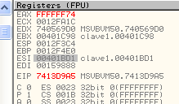

Ese valor es EAX es -8c, pues si hacemos doble click en el

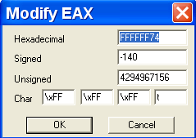

Nos muestra que vale -140 decimal que es -8c en hexa por lo tanto, como vemos el 8c que nos muestra el EXDEC aparece aquí.

401BD0: 04 FLdRfVar local_008C

En la siguiente línea suma ese valor que leyo de los parámetros con EBP

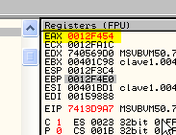

Y luego le hace PUSH a ese valor

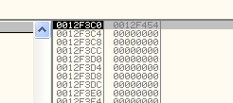

O sea que esto es equivalente a un PUSH EBP- 8c esta mandando el stack una variable local, en mi maquina EBP es 12f4e0 si a eso le restamos 8c nos da 12f454 que es el valor que quedo en EAX y pushea.

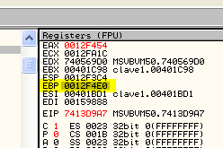

Nada del otro mundo sigamos.

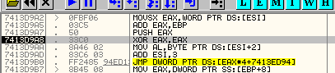

Vemos que luego pone EAX a cero lo cual significa que la operación con este opcode ya finaliza y esta inicializando los registros para leer el siguiente, en la próxima línea ya lee el opcode siguiente.

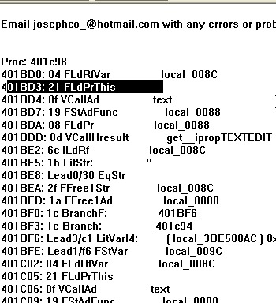

El segundo opcode es el 21

Aquí lo lee

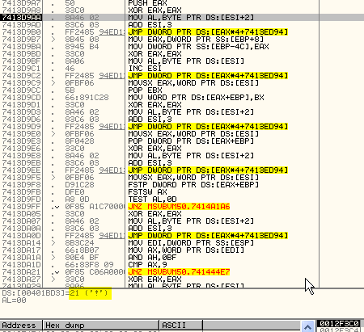

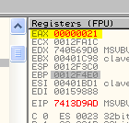

Lo mueve a AL como siempre.

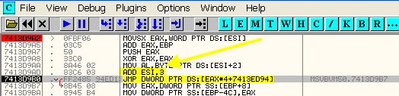

Y ahora le suma a ESI el valor 3 para que quede apuntando a los parámetros de este opcode, luego llega al JMP indirecto, que va al código del OPCODE 21.

Veamos que hace buscando intensamente en google

'21, FLdPrThis
'Load reference pointer into item pointer.

Bueno hay aquí algunos punteros que no sabemos bien para que sirven, ni sirve mucho pero el tema es que carga un reference pointer y lo guarda en item pointer, en asm esto nos dice que lee un puntero del stack y lo mueve a otro lugar de nuestro stack.

Si seguimos traceando

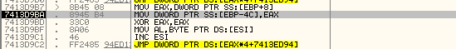

Lo que vemos es que lee el contenido de EBP + 8 (reference pointer) y lo guarda en el contenido de EBP-4c ( item pointer)

Bueno el valor que lee en mi maquina es 15b000 si vemos en el DUMP

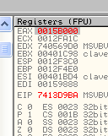

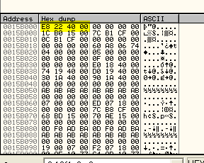

Vemos que alli hay un puntero a 4022e8, y alli si vemos en el DUMP

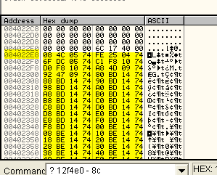

Vemos que alli comienza una tabla asi que 15b000, el reference pointer apunta a algo que parece una tabla, aunque esto no nos ayuda mucho para el cracking es bueno siempre tratar de ir descifrando un poco lo que hace el programa, lo mas profundamente que podamos y de acuerdo a la poca información que tenemos.

Por lo demás este es un comando sin parámetros por lo cual, no hay variación en el mismo, seguramente al ejecutarlo lee siempre el reference pointer y lo guarda en el item pointer y chau, jeje.

Bueno continuemos

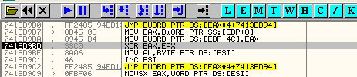

Luego ya borra EAX y en la próxima línea lee el tercer opcode

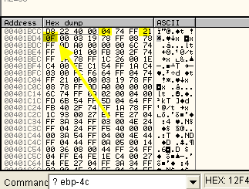

Que es 0F en el EXDEC vemos que se trata de

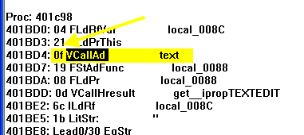

VCallAd

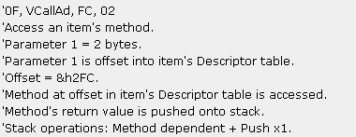

Bueno aquí vemos la idea de lo que hace el siguiente OPCODE 0F, vemos que tiene un solo parámetro de 2 bytes

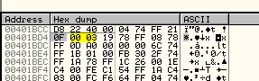

El parámetro en mi caso es 0300 y dice que dicho valor es un offset en la item descriptor table, hmm veamos, entremos en el JMP indirecto así miramos si coincide con lo que dice.

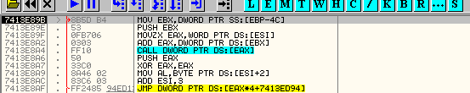

Allí esta lee el famoso contenido de EBP-4c y lo pasa a EBX

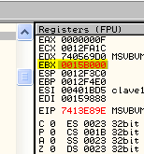

Allí esta el 15b000 dicho valor lo pushea

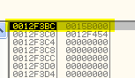

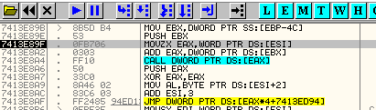

Luego lee los parámetros que en mi caso es 300

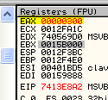

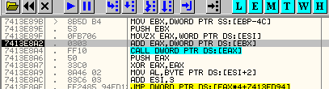

Y aquí el quid de la cuestión como EBX vale 15b000, su contenido es el inicio de la tablita que vimos, que según la aclaración es la ITEM DESCRIPTOR TABLE, o sea 4022e8

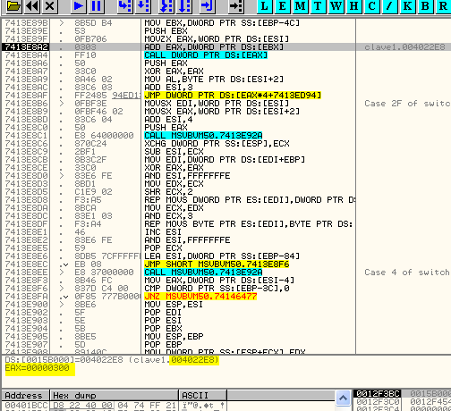

Y a eso le suma 300 o sea que esta buscando un valor en dicha tabla, el 300 a partir del inicio de la misma.

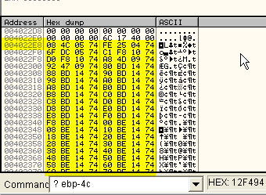

Recordamos que ese era el inicio de la tabla al sumarle 300 queda en EAX el valor 4025e8.

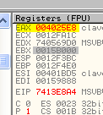

Dicho valor apunta a esa tabla

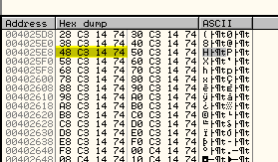

O sea que recopilando el opcode anterior guarda el inicio de esta tablita y el 0f, localiza en la tabla según el parámetro, un valor determinado en la misma.

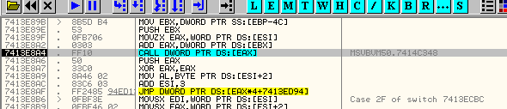

Luego hay un call a la dirección que lee de dicha tabla ya que como vimos el contenido de EAX es

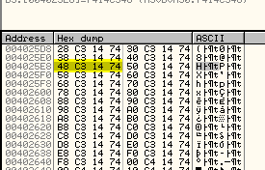

O sea que ira a 7414c348 no entraremos en el call veremos que nos deja a la salida ya que decia que guardaria el valor en el stack.

Pues sigamos traceando pasemos el CALL con f8

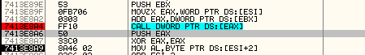

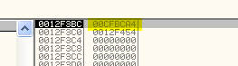

O sea de todo ese chiste quedo el valor ese en el stack, que ya veremos para que sirve, por ahora sabemos como dice la definición, que es un valor que leyo de la tabla de ítems, según el parámetro 0300, y el retorno produjo ese valor en el stack.

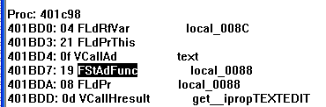

El próximo OPCODE es el 19, aquí trabajara con la variable local 88, que surgirá de los parámetros del opcode.

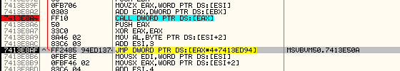

Allí saltamos a la ejecución del mismo.

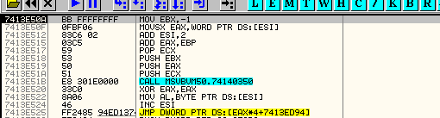

Allí esta.

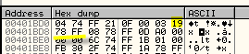

Lee los parámetros con MOVSX y como es negativo los completa con FFs

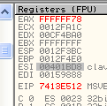

Como ya adivinaron ese es el valor -88 en hexa como dice el EXDEC.

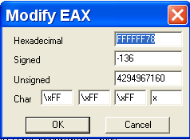

-136 decimal es igual a -88 en hexa

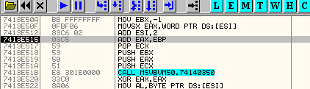

Luego incrementa el puntero ESI en 2 y le suma a EBP el valor -88 que es lo mismo que hacer EBP-88 y el resultado queda en EAX.

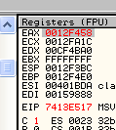

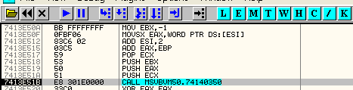

Vemos que al llegar al call en el stack tenemos tres parámetros

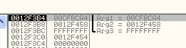

Al primero es el valor que nos había encontrado y guardado en el stack el opcode anterior, y dos valores mas en mi caso 12f458 que es la variable local ebp-88 y un tercer parámetro que es -1, sin entrar en el CALL pasémoslo con f8 a ver que pasa.

Al ejecutarlo vemos que en ebp-88 se guardo el valor hallado por el opcode anterior

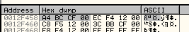

Lo demás quedo todo igual salvo que el stack cambio y que ECX volvió siendo cero, quizás para marcar que el proceso fue exitoso.

O sea que esto movió a EBP-88 el valor que obtuvo del opcode anterior.
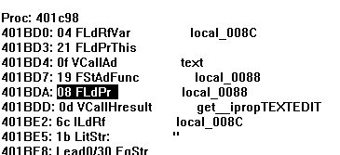

Llegamos al otro opcode que es 08, que también se ve que trabaja con la misma variable local 88 o sea ebp-88.

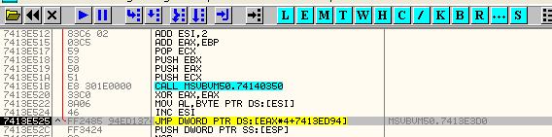

Entramos el OPCODE

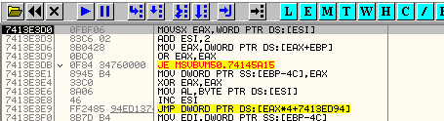

Este es cortito ahí abajo vemos que termina pues esta el siguiente XOR EAX,EAX que marca la finalización del mismo aunque hay un salto condicional en el medio veamos que hace.

Lo primero, pasa a EAX los parámetros del OPCODE

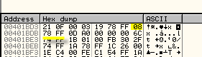

Al igual que antes es el valor FF78 que al moverlo con MOVSX lo completa con FFs al ser negativo y ya vimos que es el -88 hexa.

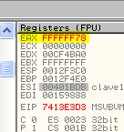

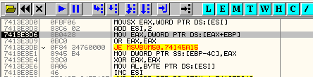

En esa línea directamente suma EAX+EBP lo que le da EBP-88 y luego mueve el valor guardado allí que era el famoso, que obtuvimos de la tabla de ítems.

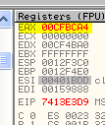

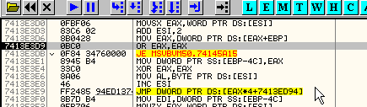

Ahí testea si es cero, si fuera cero saltaría, pero como aquí no es cero continua.

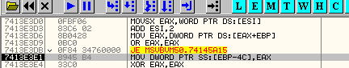

Guarda ese valor en EBP-4C

Aquí le vemos sentido a lo que decíamos en el inicio recordemos

Lo que vemos es que lee el contenido de EBP + 8 (reference pointer) y lo guarda en el contenido de EBP-4c (item pointer)

Como ebp-4c es el puntero de ítems, como este ya confirmo que es valido y que no es cero lo guarda alli, en la variable EBP-4c que se usa para eso, por eso se llama ITEM POINTER, ya que este valor lo hallo en relación a la tabla de ITEMS.

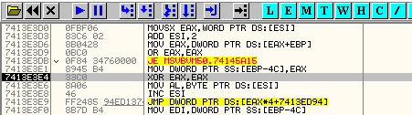

Llegamos al siguiente opcode

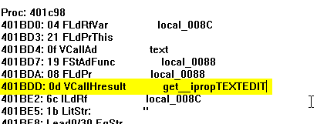

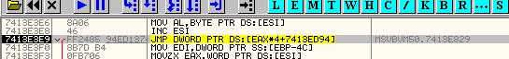

Por allí en San Google leo que dicho OPCODE sirve para

0d VCallHresult #get the text from textbox

O sea que leerá el serial falso que tipeamos en el textbox, veamos si es cierto, traceemos

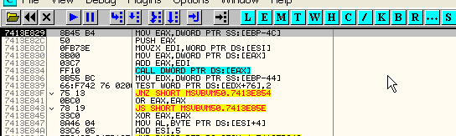

Ahí vemos el OPCODE que termina en XOR EAX,EAX como siempre

Lo primero que hace es leer del puntero EBP-4c, que como dijimos era el ITEM POINTER y lo mueve a EAX el archiconocido valor que leyó de la tabla de ITEMS

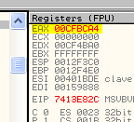

Luego lo PUSHEA

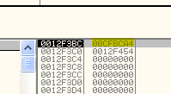

Luego lee un parámetro del OPCODE.

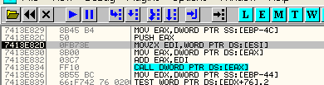

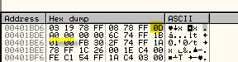

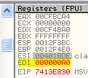

Y lo pasa a EDI

Luego lee el contenido de EAX que es el inicio de otra tabla

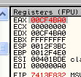

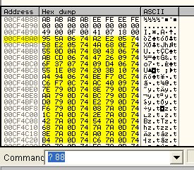

Y en esa tabla le suma el parámetro 00a0 para buscar el ella.

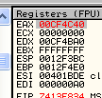

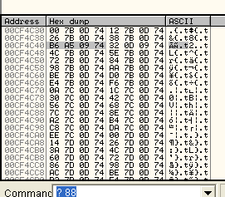

Y el realiza un call a la dirección que obtiene de esa tabla, por supuesto no vamos a tracear ese call por dentro, vemos que en el stack continúan los valores que obtuvo de los opcodes anteriores

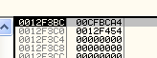

Ejecuto el CALL con f8

Luego mueve a EDX un valor que obtiene del contenido de EBP-44

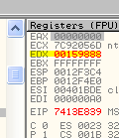

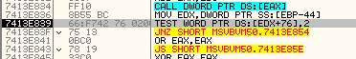

Y luego de testear un par de valores llega al próximo OPCODE, pero ustedes dirán, leyo lo que tipeamos o sea nuestro serial falso?, si lo leyó si vemos el EXDEC

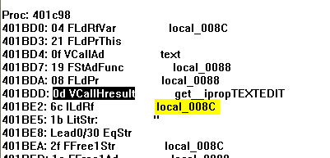

Vemos que a continuación trabaja con la variable local 8c que como sabemos esta en EBP-8C

Si buscamos el valor de EBP-8c

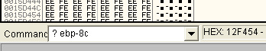

Es 12f454

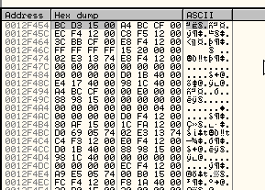

Y ese es el puntero al serial falso que escribimos, o sea en 15d3bc

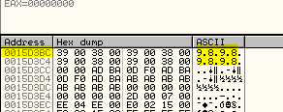

Uff costo sangre pero llegamos al punto donde leyó el serial falso.

El siguiente OPCODE es 6c ILdRf

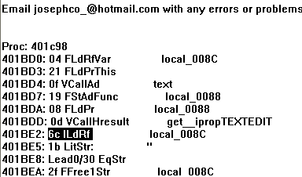

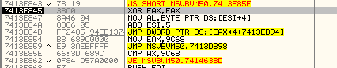

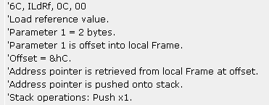

Allí dice que este OPCODE es LOAD REFERENCE VALUE veamos entremos en el OPCODE

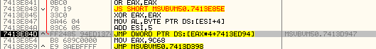

Aquí esta
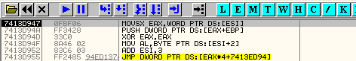

Lo primero que hace es mover el parámetro con MOVSX asi completa con FFs si es negativo.

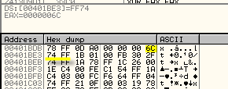

Como el parámetro es FF74, pues al pasarlo a EAX quedara

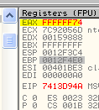

Que es -8c en hexa

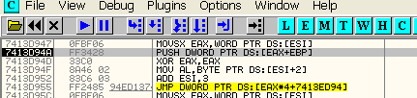

En la próxima instrucción lo suma a EBP, con lo cual obtiene EBP-8c y pushea el contenido o sea que seria equivalente a PUSH [ebp-8c]

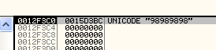

Pero en el contenido de ebp-8c tenia un puntero al serial falso, por lo cual ahora tenemos el puntero alli en el stack.

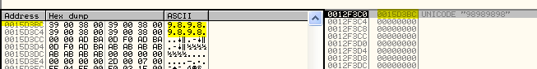

Si lo vemos en el dump vemos claramente que apunta al serial falso, vemos porque llaman al OPCODE, LOAD REFERENCE VALUE, pues carga al stack un valor que vamos a usar desde una variable local.

El próximo opcode es

1b LitStr por allí leo que significa Literal String

Veamos que hace

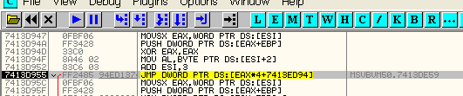

Entremos en el OPCODE

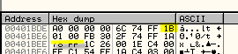

Lo primero lee el parámetro que aquí es 0001 y lo mueve a EAX como es positivo no le agrega FFs

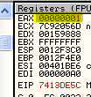

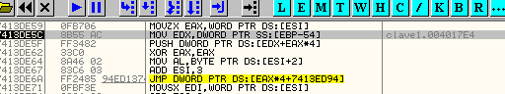

Vemos que en la próxima línea mueve a EDX un valor 4017E4 no sabemos que es sigamos.

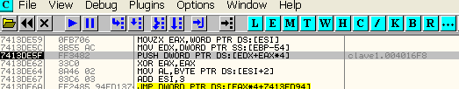

Y que pushea un valor 4016f8 que puede ser?

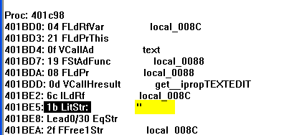

Vemos que la aclaración del EXDEC nos muestra unas comillas, o sea que este valor que movio al stack apunta a una string vacía.

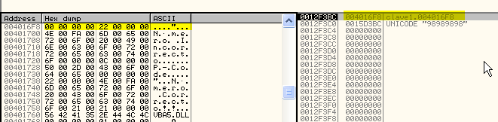

Pues si vemos en el dump que apunta a una string vacia que termina en comillas, o sea lo que hará en el siguiente opcode será chequear si tipeamos algo, o si dejamos vacío el textbox y apretamos register.

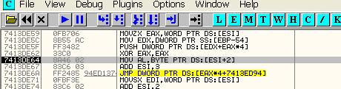

Que es

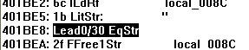

Bueno LEAD 0 es una operacion y según la segunda parte del OPCODE será la operación que realiza en este caso 30 Eq Str que vemos en San Google

Lead0/30 EqStr <---Compara dos strings

O sea que va a comparar esas dos strings este es un OPCODE doble o sea que primero lee el primero que es FB salta el JMP indirecto

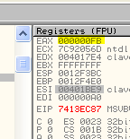

Y allí nomás termina el primer OPCODE con XOR EAX,EAX sin hacer nada y lee el segundo OPCODE

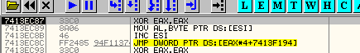

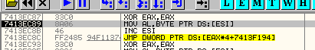

Allí lee el segundo OPCODE 30, diferenciamos en este caso un OPCODE doble, de leer parámetros del un OPCODE, porque la diferencia esta en que en un OPCODE DOBLE se cierra el primer OPCODE con el XOR EAX.EAX y ahí recién se lee el segundo OPCODE, en el caso de lectura de parámetros el primer OPCODE queda abierto y no se cierra al leerlos.

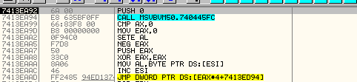

Allí esta el segundo OPCODE, hace un PUSH 0

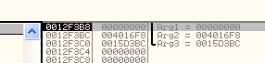

Y quedan los tres argumentos al llegar al CALL pasémoslo con f8 y veamos lo que cambio.

Vemos que el stack se movió pero los valores continúan sin modificación un poco mas arriba.

Vemos que en la siguiente línea CMP AL,0 lo cual me dice que allí en AL, guarda el resultado en mi caso es

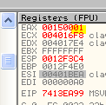

AL=01

Porque las strings no son iguales

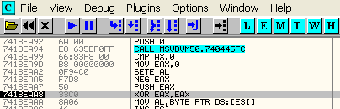

Luego de la comparación mueve a EAX el valor cero y como resultado de todo esto termina PUSHEANDO el cero al stack, lo cual es el resultado del OPCODE, da cero en el stack si no son iguales, si hubieran sido iguales daría FFFFFFF si quieren probar háganlo jeje.

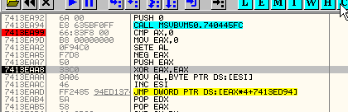

Llegamos al siguiente OPCODE

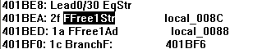

San Google nos dice que es similar a SysFreeString que libera una string cuando ya no se usa, veamos en este caso liberaría la de ebp-8c (local 8c)

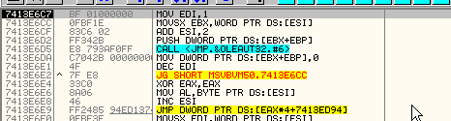

Veamos mueve a EDI el valor 1, luego el FF74 que es -8c en hexa como siempre con el MOVSX para llenar con FFs si es negativo.

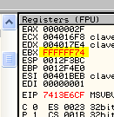

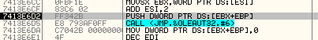

EBX+EBP es EBP-8c, así que pushea el puntero al serial falso

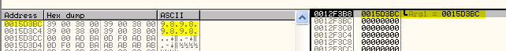

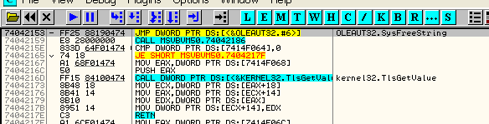

Vemos que dentro de ese call va a la api SysFreeString , y al retornar

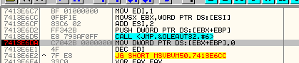

Machaca con cero el puntero a nuestro serial falso

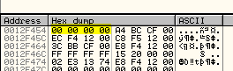

Ojo no borro el serial falso, este sigue estando en 15d3bc lo que borro es el puntero al mismo que estaba en EBP-8c.

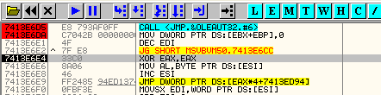

Alli llega al siguiente OPCODE

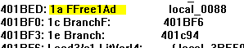

Este seguro borrara el contenido de la variable local ebp-88

Que había allí?

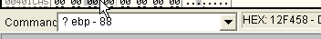

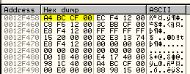

Ah el valor que había hallado de la tabla de ítems, seguro lo borrara veamos, ya nos estamos haciendo mas prácticos jeje.

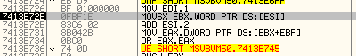

Allí lee los parámetros del opcode que son

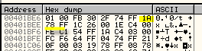

FF78 que completara con FFs y sera el valor -88 hexa

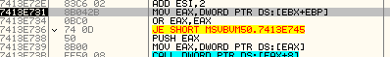

Luego mueve a EAX el contenido de EBP-88 testea si es cero, como no lo es sigue adelante.

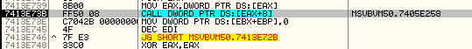

Y ira a un call que como antes liberara el valor este, y luego borrara el contenido de ebp-88.

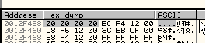

Allí esta puesto a cero.

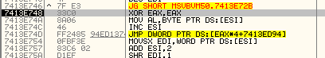

El próximo OPCODE es

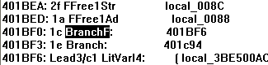

Es un salto condicional ya que todos los BRANCH son saltos
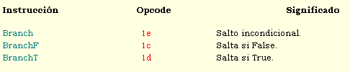

O sea que es un salto si es falso y a continuación hay un JMP o sea que este salto al ver que tipeamos algo en el textbox salta a la comparación del serial, si no volvería a repetir el proceso con el JMP.

Veamos si es cierto, si esto salta, el próximo opcode debería ser

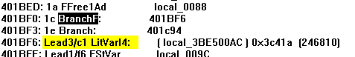

Ya que este salto condicional evita el JMP de 401bf3

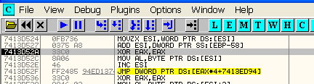

Allí termina el opcode y lee el próximo

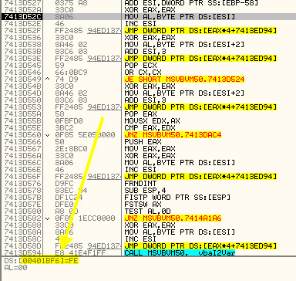

Que como suponíamos es el FE de 401bf6, así que el salto condicional salto y evito el JMP, jeje.

Lead3/c1 LitVarI4

Este es un OPCODE doble veamos que hace

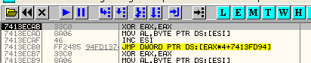

Allí cierra el primer OPCODE y lee el segundo

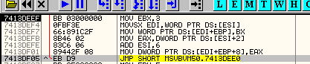

Que empieza aquí traceemos con paciencia

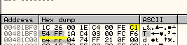

Lee los parámetros del opcode
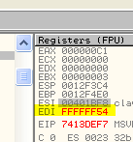

Ya sabemos que los completa con FFs si es negativo como en este caso

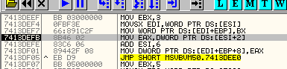

Lee mas parámetros en este caso es un DWORD entero que pasa a EAX

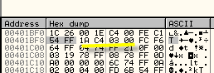

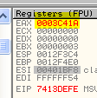

Y ese valor lo guarda en una variable local que esta dada por la operación

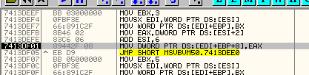

EBP+ FFFFFF54 + 8 o sea que le suma el primer parámetro y 8 esto da 12f43c, allí guarda el valor

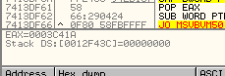

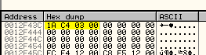

Y esperen que aun no termino que el jmp nos lleva a

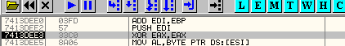

Donde pushea 12f434

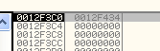

Que es el puntero a un estructura donde empieza con el 3 que había guardado, y mas abajo el valor guardado.

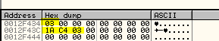

Sigamos ya llegamos jeje

Cualquiera aquí ya que es un serial fijo probaría pasar este valor a decimal y intentar a ver si es el serial correcto, si abro otra instancia del crackme fuera de OLLYDBG

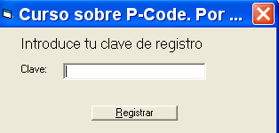

Miro en OLLY cuanto vale ese número en decimal

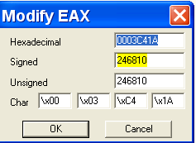

Vale 246810 tipeemoslo en el crackme

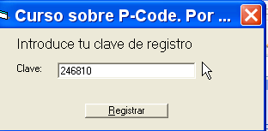

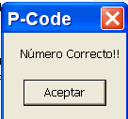

Jeje ya sabemos algo pero no se libraran tan fácil de esto, lleguemos a la comparación.

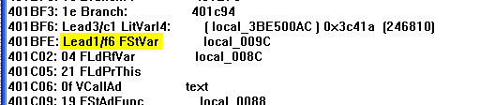

El próximo OPCODE también es doble

Es FC y enseguida lo cierra y carga el segundo

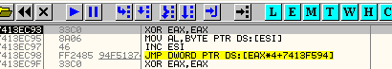

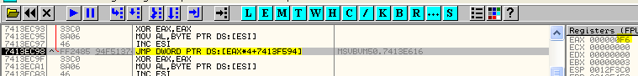

Que es F6 entremos en el sin miedo (ya a que podemos temer jeje), recordemos que el exdec nos dice que trabajara con la variable local 9c o sea ebp-9c.

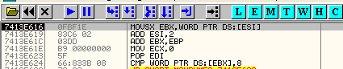

Allí lee los parámetros y los completa con FFs

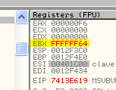

Por supuesto ese valor es -9c

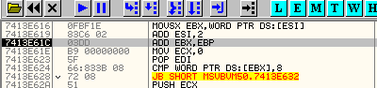

Lo suma a EBP para hallar EBP-9c que es 12f444 que por ahora esta vacío

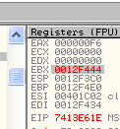

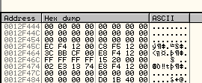

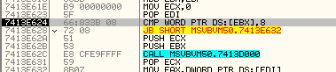

Luego compara si es mas bajo que 8 como es cierto salta.

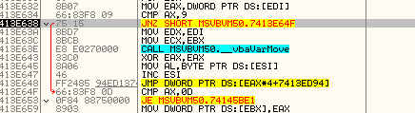

Luego vuelve a saltar no entraremos en demasiado detalle, llega al final aquí donde se ven las últimas líneas del OPCODE.

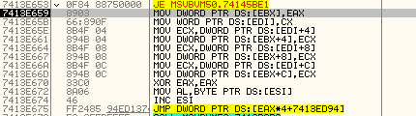

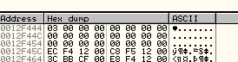

Mueve el 3 que esta en EAX a la variable EBP-9C

Y borrara el 3 de la estructura anterior o sea que esta copiando el número, desde donde estaba a una nueva dirección.

Aquí estaba y borra el 3

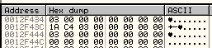

Al ejecutar

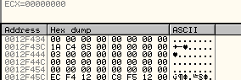

Luego las siguientes líneas copian todo lo que hay aquí, a la nueva dirección o sea a EBP-9c

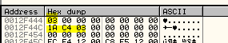

Allí lo vemos al numero que será el serial correcto en la estructura que comienza en EBP-9c

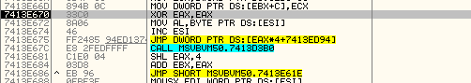
Llegamos al siguiente OPCODE

401C02: 04 FLdRfVar local_008C

Vemos que repite todo lo que ya vimos hasta aquí al inicio

401C02: 04 FLdRfVar local_008C
401C05: 21 FLdPrThis
401C06: 0f VCallAd text
401C09: 19 FStAdFunc local_0088
401C0C: 08 FLdPr local_0088
401C0F: 0d VCallHresult get__ipropTEXTEDIT
401C14: 6c ILdRf local_008C

Es todo similar al inicio, el siguiente OPCODE es

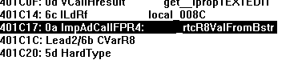

Así que para saltear todo lo anterior pongo un BPM ON ACCESS en 401c17, para que pare cuando lea el OPCODE.

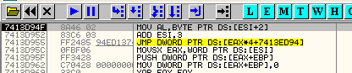

Allí paro y lee el OPCODE 0A que vemos en el EXDEC

ImpAdCallFPR4 vemos que significa el llamado a la api que nos marca el EXDEC

Por ejemplo

En este ejemplo seria un llamado a la api rtcMsgBox, en nuestro caso es un llamado a la api

401C17: 0a ImpAdCallFPR4: _rtcR8ValFromBstr

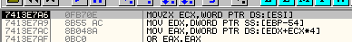

Lee los parámetros del opcode

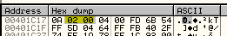

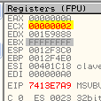

Los mueve a ECX

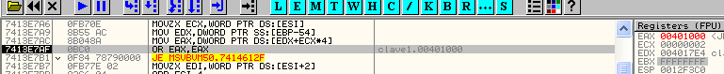

Luego mueve a EAX el valor 401000 y lo testea si es cero

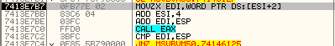

Luego lee un segundo parámetro

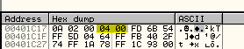

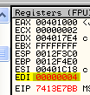

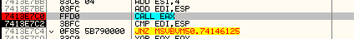

Y llega al call eax donde EAX vale 401000, veamos donde va, va a la api susodicha.

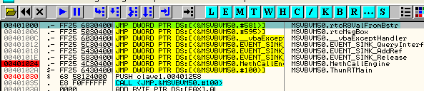

Y el parámetro que le pasamos en el stack a la api es

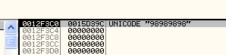

Mi serial falso

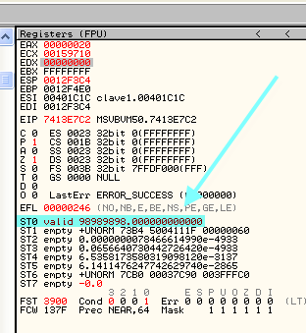

El cual fue cargado en St0 que es una entrada del stack de punto flotante que aun no hemos explicado, pero bueno, allí lo ven esta debajo de los registros, si no le sale visible, pues tienen la vista en otra opción hagan click derecho

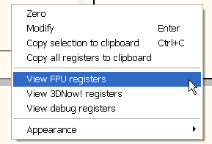

Allí esta el tipo cargo mi serial falso allí.

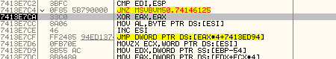

Llego al siguiente OPCODE

401C1C: Lead2/6b CVarR8

Pues allí estamos entremos en el opcode

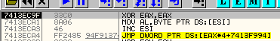

Como es un opcode doble borra el primero y carga el segundo

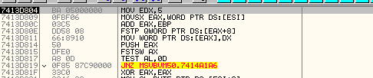

Bueno allí hay unos comandos de punto flotante que aun no hemos visto

Pero vemos que al inicio esta cargando parámetros

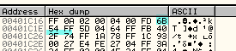´

En este caso

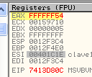

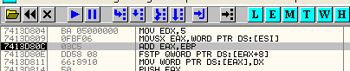

Lo suma a EBP quedando EAX en

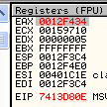

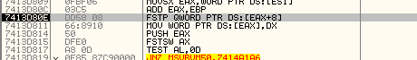

Con FSTP guardara el primer valor del stack de punto flotante ST0, a la dirección de memoria en este caso [EAX+8] o sea 12f43c y hará POP el stack de punto flotante bueno eso ya lo explicaremos mas adelante.

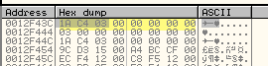

Al ejecutar

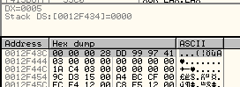

Ya se que ustedes pueden tener alguna duda que ese es nuestro serial falso, lo que pasa es que esta transformado a 64 bit doble, veamos si hago click derecho

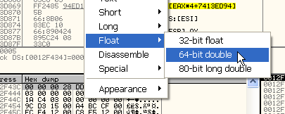

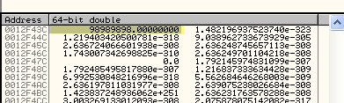

Veo que efectivamente es mi serial falso, solo que cambio de forma de representación al abarcar 8 bytes o sea doble de 64- bit, lógico de 4 bytes es 32 –bit, ahora es doble o sea un numero de 64-bit, por eso se ve diferente.

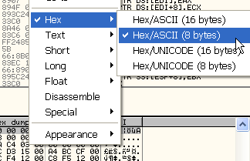

Volvamos a la visión normal

Eso guarda el STATUS WORD de punto flotante a AX, ejecutemos

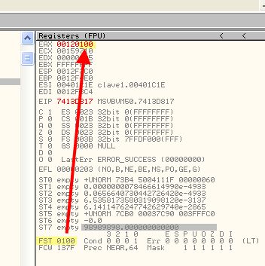

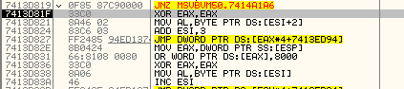

Allí termina el OPCODE

401C20: 5d HardType

Bueno este no tengo la más mínima idea de lo que es pero lo descubriremos

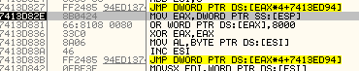

Bueno son solo dos líneas mueve el contenido de ESP a EAX

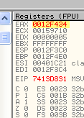

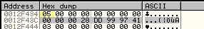

Vemos que esta agregando al número que esta arriba de mi serial falso transformado, posiblemente ese número indique el formato en que se encuentra, y ahora lo ajusta.

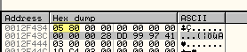

Siguiente OPCODE

401C21: 04 FLdRfVar local_009C

Ese es el inicial o sea PUSH ebp-9c en este caso

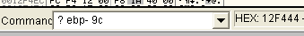
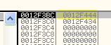

Allí esta

El siguiente es un opcode doble

401C24: Lead0/40 NeVarBool

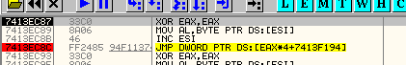

Allí lee el segundo opcode

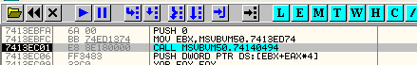

Llega a ese call y los parámetros en el stack son

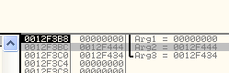

Pues uno es un puntero al serial verdadero, otro al falso transformado, será la comparación aquí?

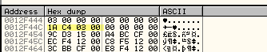

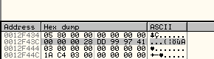

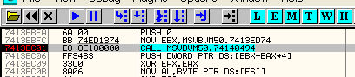

Pongamos un BP alli

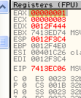

Vemos que al salir del call EAX vale =1

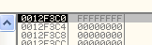

Y que hace un PUSH al stack con el valor FFFFFFFF, es casi seguro que la comparación es aquí, así que reinicio el crackme total puse un BP, y pongo el serial correcto que obtuve de esta comparación

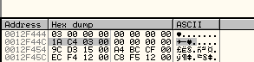

03c41a pasado a decimal es 246810, pongámoslo y lleguemos a la comparación de nuevo

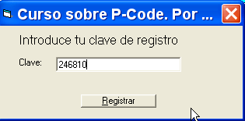

Al parar veo que compara

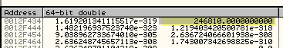

246810 con el valor hexa del mismo, la verdad que son diferentes formatos pero como arriba de cada uno hay un numero que identifica el formato es posible que dentro del mismo call los transforme y los compare, veamos que nos da ahora a la salida

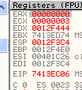

Vemos que ahora nos da EAX=0 (antes daba 1)

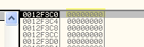

Y el push al stack también da cero

Lo cual quiere decir que esta es la comparación, además vemos justo abajo unos Branch, que son los saltos que decidirán si ir al cartel correcto o incorrecto, luego de liberar las strings y valores usados

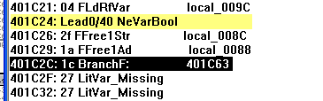

Ustedes dirán esto es mucho trabajo, pero si se dan cuenta el trabajo fuerte, es la primera vez que usas cada opcode pues una vez que descubrís que hace ya no necesitas repetirlo, por lo demás el WKT debugger te muestra el nombre de los OPCODES, pero no sabes que hace cada uno, salvo los mas conocidos y con OLLYDBG , podemos determinar que hace cada uno y tener una mejor idea de cómo funciona el programa.

En la próxima parte haré con el mismo método el crackme adjunto clave 2, me gustaría que siguiendo el mismo método hallaran la clave si pueden de ese clave2, si no, en la próxima parte lo haré yo, y lo podrán leer.

UFFFFFFFF
Hasta la 30
Ricardo Narvaja

